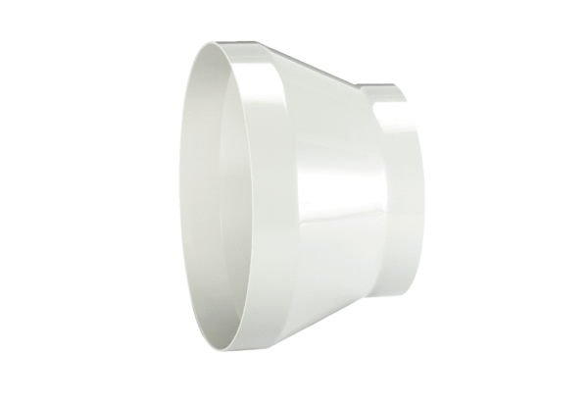Szűkítőidom REM 25/20Csomagolási egység: 1 darabVálaszték: C
Termékszám: 0059.0636Gyártó: MAICO

